**Báo Cáo Assignment 02**

1. Báo cáo có cung cấp tổng quan ngắn gọn về dự án và danh sách các tính năng không?
2. Báo cáo đã có tất cả thiết kế giao diện người dùng của các tính năng được liệt kê ở trên không?
3. Báo cáo có chứa thông tin về cấu trúc điều hướng không?
4. Cung cấp tổng quan ngắn gọn về dự án và danh sách các tính năng.
   * Tổng quan dự án : Assignment 02

Dự án Assignment 02 là 1 ứng dụng SPA (Single-page application) có 3 màn hình (danh sách nhân viên, phòng ban và bảng lương)

# Danh sách các tính năng :

* Hiển thị danh sách các nhân viên
* Xem chi tiết thông tin nhân viên
* Tìm kiếm nhân viên dựa vào tên nhân viên
* Hiển thị danh sách các phòng ban
* Hiển thị bảng lương của toàn bộ nhân viên trong công ty
* Sắp xếp danh sách nhân viên dựa lương tăng dần hoặc giảm dần

1. Có tất cả thiết kế giao diện người dùng của các màn hình được liệt kê và các màn hình sẽ làm cho phần nâng cao (nếu có).



*File PDF báo cáo sản phẩm mẫu*

1. Chứa thông tin về cấu trúc điều hướng.



1

3

2

* Khi Click vào 1 thì sẽ hiện thị StaffListComponent (hiển thị danh sách các nhân viên)
* Khi Click vào 2 thì sẽ hiện thị DepartmentComponent (hiển thị danh sách các phòng ban)
* Khi Click vào 3 thì sẽ hiện thị SalaryComponent (hiển thị bảng lương của toàn bộ nhân viên)

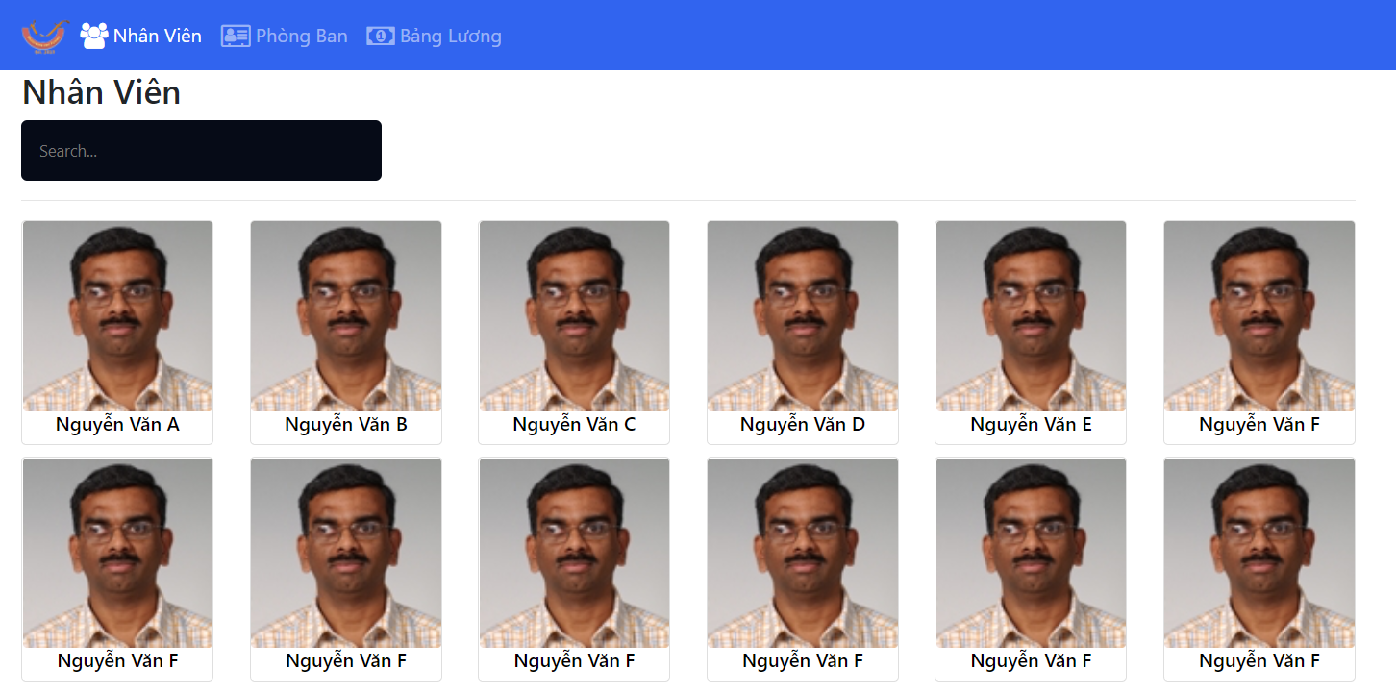

4

* Khi Click vào 4 thì sẽ hiện thị StaffDetailComponent (hiển thị chi tiết thông tin nhân viên đã được click)